Press release

GC Academic Excellence Contest 2024
Wyłoniono zwycięzców konkursu GC Academic Excellence Contest 2024

Leuven, wrzesień 2024 - GC Europe z przyjemnością ogłasza zwycięzców konkursu GC Academic Excellence Contest 2024, w którym wzięło udział 272 uczestników z ponad 70 uniwersytetów z ponad 20 krajów. Ten prestiżowy konkurs, mający na celu promowanie innowacyjnych rozwiązań, wysokiej jakości kształcenia akademickiego i praktycznego doświadczenia z wiodącymi produktami stomatologicznymi GC Europe, oferuje uczestnikom wyjątkową okazję do zaprezentowania swoich talentów przy jednoczesnym pogłębieniu wiedzy praktycznej.

Po zakończeniu krajowych eliminacji w krajach uczestniczących, wyłonieni finaliści zostali zaproszeni na dwudniowy pobyt w Leuven w Belgii, gdzie zaprezentowali swoje prace przed renomowanym gronem ekspertów i wzięli udział w kursie Master prowadzonym przez dra Javiera Tapia Guadix, w najnowocześniejszym kampusie i centrum edukacyjnym GC Europe. Wszyscy uczestnicy cieszyli się z tej wyjątkowej szansy na nawiązanie kontaktów z innymi profesjonalistami i poszerzenie naukowych i praktycznych horyzontów.
Pierwszą nagrodę w kategorii Undergraduate zdobyła Cristina Neghina z Rumunii, miejsce drugie zajęła Amr Nazmy z Egiptu.
W kategorii Postgraduate pierwsze miejsce zajęła Maria Fostiropoulou z Grecji, a drugie Marwa Abdel Hafez z Egiptu.
Nagrody w kategorii "Social Media" otrzymali Mostafa Elmisky, Egipt – Facebook oraz Irem Öskurt, Turcja – Instagram.
Gratulujemy wszystkim zwycięzcom i serdecznie dziękujemy wszystkim tym z Państwa, którzy przyczynili się do tegorocznego sukcesu! Państwa wysiłki nieustannie podnoszą poprzeczkę doskonałości dydaktycznej i klinicznej w dziedzinie stomatologii!

Konkurs GC's Academic Excellence Contest cieszy się doskonałą reputacją, a jego uczestnikami są przedstawiciele najlepszych uniwersytetów. Oprócz nagrody pieniężnej dla zwycięzców, uczestniczące instytucje doceniają uzyskaną popularność, zwiększając rozpoznawalność i uznanie w społecznościach akademickich i zawodowych. Kolejna edycja odbędzie się w dniach 19 i 20 września 2025 r.

GC Europe N.V.
Interleuvenlaan 33
3001 Leuven
+32.16.74.10.00
https://www.gc.dental/europe
info.gce@gc.dental
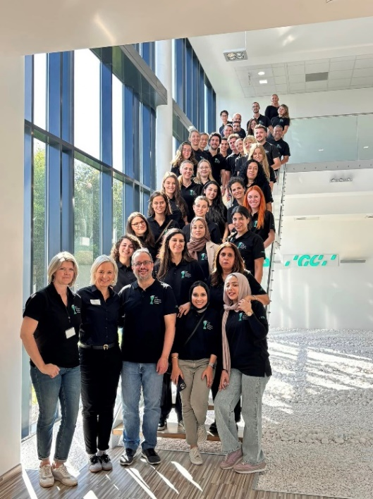
Jury, uczestnicy i gospodarze GC w GC Europe Campus

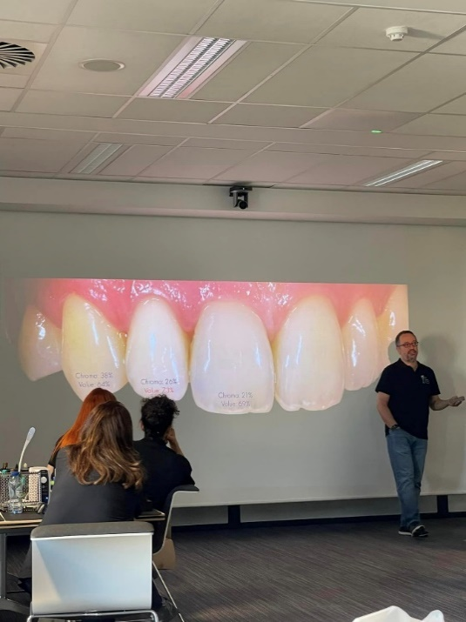
Master Class by Javier Tapia Guadix
Kurs Master prowadzony przez dra Javiera Tapię Guadixa
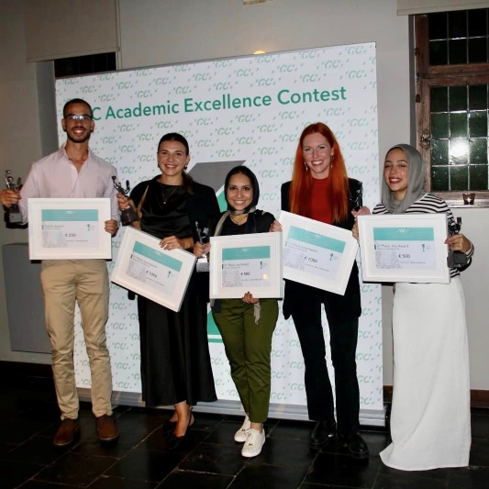
Ogłoszenie zwycięzców w Faculty Club, Leuven. Od lewej do prawej: Mostafa Elmisky, Cristina Neghina, Nayera Amr Nazmy, Maria Fostiropoulou, Marwa Abdel Hafez. Bez zdjęcia: Irem Öskurt.

